




Rzeczpospolita Burmistrz Susza
Polska
DO/W/1
Wniosek o wydanie dowodu osobistego
Instrukcja wypełniania w 3 krokach
1.
2. Pola wyboru zaznaczaj
lub
3. Wypełniaj kolorem czarnym lub niebieskim
1. Dane osoby, dla której dowód zostanie wydany
Numer PESEL
Imię (imiona)
Nazwisko
Nazwisko rodowe
Podają je zarówno kobiety, jak i mężczyźni.
–
–
Data urodzenia
dd‐mm‐rrrr
Miejsce urodzenia
polskie
Obywatelstwo
Płeć
kobieta
mężczyzna
Dane rodziców
Imię ojca (pierwsze)
Imię matki (pierwsze)
Nazwisko rodowe matki
2. Dane kontaktowe osoby składającej wniosek
Wpisz poniżej adres do korespondencji:
Ulica
Numer domu
Numer lokalu
Kod pocztowy
–
Miejscowość
Numer telefonu
Numer nie jest obowiązkowy, ale ułatwi kontakt w sprawie dowodu.
Adres e‐mail
E‐mail nie jest obowiązkowy, ale ułatwi kontakt w sprawie dowodu.
strona
1/2
Wniosek o wydanie dowodu osobistego
Wyrażam zgodę na przekazanie do rejestru danych kontaktowych imienia, nazwiska, numeru PESEL oraz:
numeru telefonu komórkowego adresu e‐mail
Jeśli wyrażasz zgodę na przekazanie danych, zaznacz co najmniej jedno pole wyboru.
Zgodę możesz wyrazić jedynie, jeśli składasz wniosek w swoim imieniu. Przekazanie danych do rejestru danych kontaktowych nie jest obowiązkowe. Mogą one umożliwić innym podmiotom (np. urzędom) szybki kontakt z tobą celem sprawnego załatwienia sprawy i poinformowania cię o działaniach, jakie te podmioty podejmują w twoich sprawach. Zgodę możesz wycofać w każdej chwili.

WYPEŁNIAJ WIELKIMI LITERAMI



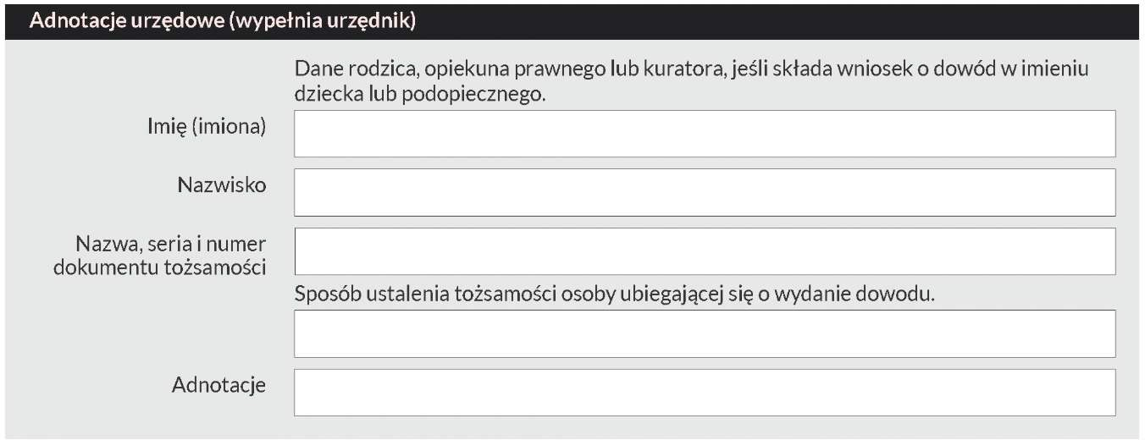

Adres skrzynki ePUAP
Wypełnij, jeśli chcesz otrzymać potwierdzenie złożenia wniosku w formie dokumentu
elektronicznego.
3.
Powód ubiegania się o wydanie dowodu
pierwszy dowód
zmiana danych zawartych w dowodzie upływ terminu ważności dowodu upływ terminu zawieszenia dowodu utrata dowodu
zmiana wizerunku twarzy
uszkodzenie dowodu
wymiana dowodu bez warstwy elektronicznej
brak możliwości identyfikacji i uwierzytelnienia lub złożenia podpisu osobistego brak certyfikatu identyfikacji i uwierzytelnienia lub certyfikatu podpisu osobistego kradzież tożsamości
inny (wpisz jaki)
4.
Fotografia osoby, która ma otrzymać dowód
Do wniosku dołącz jedną fotografię.
5.
Certyfikat podpisu osobistego
Zaznacz, jeśli chcesz mieć certyfikat podpisu osobistego.
Podpis osobisty umożliwi ci elektroniczne załatwianie spraw urzędowych. Przy jego użyciu możesz też załatwiać elektronicznie inne sprawy, jeśli zgodzi się na to druga strona.
6.
Oświadczenie, podpis
Jeśli ktoś podaje nieprawdę lub zataja prawdę we wniosku, podlega karze pozbawienia wolności od 6 miesięcy do 8 lat.
Oświadczam, że rozumiem odpowiedzialność karną za zatajenie prawdy lub podanie nieprawdy w tym wniosku.
Potwierdzam, że powyższe dane są prawdziwe.
Podstawa prawna: art. 233 § 1 w związku z § 6 ustawy z dnia 6 czerwca 1997 r. ‒ Kodeks karny.
Miejscowość
–
–
Data
dd‐mm‐rrrr
Własnoręczny czytelny podpis wnioskodawcy
2/2
strona
Wniosek o wydanie dowodu osobistego

